Observações de cada Artigo -

**Introduction to MOOCs**

• **Visão Geral – História**

► “Features/Características”

1. Acesso aberto - qualquer pessoa pode participar de um curso on-line gratuitamente.

2. Escalabilidade - os cursos são projetados para suportar um número indefinido de

participantes.

►Plataformas mais reconhecidas até Junho de 2013:

Coursera (xMOOC com um pouco de cMOOC),edX,Udacity e FutureLearn

**• Timeline**

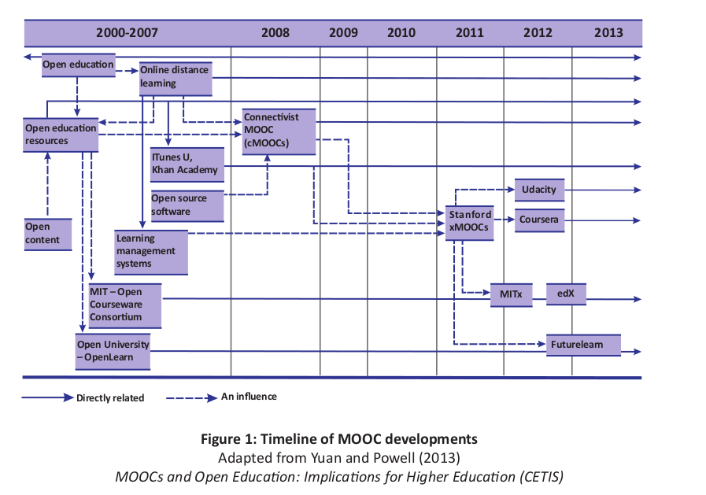

**• Tipos de MOOCs**

**►** cMOOCs e xMOOCs

Prezam-se pelo Conectivismo e Suporte Assíncrono (ou baseado em conteúdo, content-based), respectivamente .

• **Perfil de usuários de MOOC**

**►** Por nível de ensino

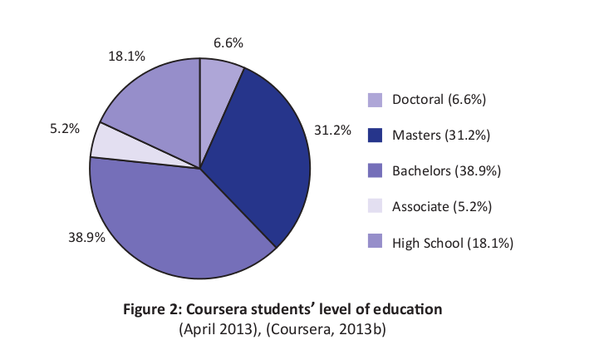

**►** Por residência continental

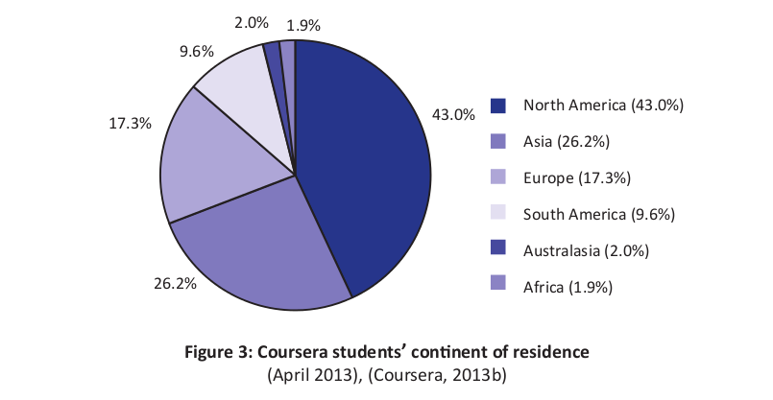

**►** Uma das principais críticas que os MOOC enfrentaram pelos comentadores é o sua pobre taxa de retenção de alnos (Daniel, 2012), com a maioria dos cursos de xMOOC relatando 5-10% dos estudantes registrados que completaram. Em comparação com as taxas de conclusão no campus, o alto desgaste dos números para MOOCs são freqüentemente usados como uma razão principal para questionar sua validade como um novo modelo pedagógico. No entanto, essa comparação não é bastante justa, pois não leva em conta quais usuários do MOOC são, e suas motivações para usar a plataforma. Fornecer acesso gratuito e aberto a conteúdos educacionais para estudantes em qualquer lugar do mundo atende aos objetivos de acesso crescente de muitas instituições de ensino superior.

Os MOOCs são atualmente de alto perfil e atraem muitos meios de comunicação e atenção pública. Manuseou adequadamente, o envolvimento bem sucedido com um MOOC poderia trazer uma série de benefícios financeiros e de recrutamento para uma IES.

O foco decisivo para o desenvolvimento do curso on-line permitirá às IES a oportunidade de estudar novos métodos pedagógicos, formatos de entrega e desenvolver habilidades e compreensão no design do curso, o que pode impactar tanto no campus como nos programas on-line.

**• Sobre os tipos de Alunos**

**►** 'Concluintes': alunos que completam a maioria das avaliações oferecidas em aula,

semelhante a um aluno em uma classe tradicional.

**►** 'Auditoria': aprendentes que, com pouca frequência, tomaram avaliação (se for o caso) mas comprometem-se em vez disso assistindo a palestras de vídeo. Esses alunos freqüentemente seguem o MOOC ao final, mas não recebe crédito de conclusão.

**►** 'Desengajados': alunos que começam por completar a avaliação, mas depois têm uma

diminuição acentuada no engajamento, geralmente no primeiro terço do curso.

**►** 'Amostragem': alunos que costumam assistir a um único vídeo, seja no início de

o curso ou quando o curso está completamente em andamento.

► Estratégias de monetização:

1. Certificação (os alunos pagam por uma “insígnia” ou certificado)

2. Avaliações seguras (os estudantes pagam para que seus exames sejam revigorizados)

3. Recrutamento de empregados (as empresas pagam pelo acesso ao registro de desempenho dos alunos)

4. Triagem do candidato (os empregadores / universidades pagam pelo acesso aos registros na tela

candidatos)

5. Tutoria humana ou marcação de atribuição (para o qual os estudantes pagam)

6. Venda da plataforma MOOC às empresas para usar em seus próprios cursos de treinamento

7. Patrocínios (terceiros patrocinadores de cursos)

8. Taxas de matrícula

**• Escopo Global**

► Existem as seguintes tendências para viabilizar um maior mercado de Ensino Superior:

1. Globalização e o impulso crescente para a internacionalização do Ensino Superior.

2. Crescimento mundial e demanda crescente de acesso ao ensino superior, com

a projeção de que haverá 120 milhões de estudantes em todo o mundo até 2020.

3. Alterar a demografia do aluno, a experiência e as demandas dramaticamente

um número crescente de alunos adultos de toda a vida.

4. Aumento elevado do acesso à tecnologia pessoal e às mídias sociais.

5. A necessidade de mudanças nos custos, acessibilidade e modelos econômicos para maiores

Educação.

**• Direções Futuras**

► Sumário de Ferramentas Emergentes:

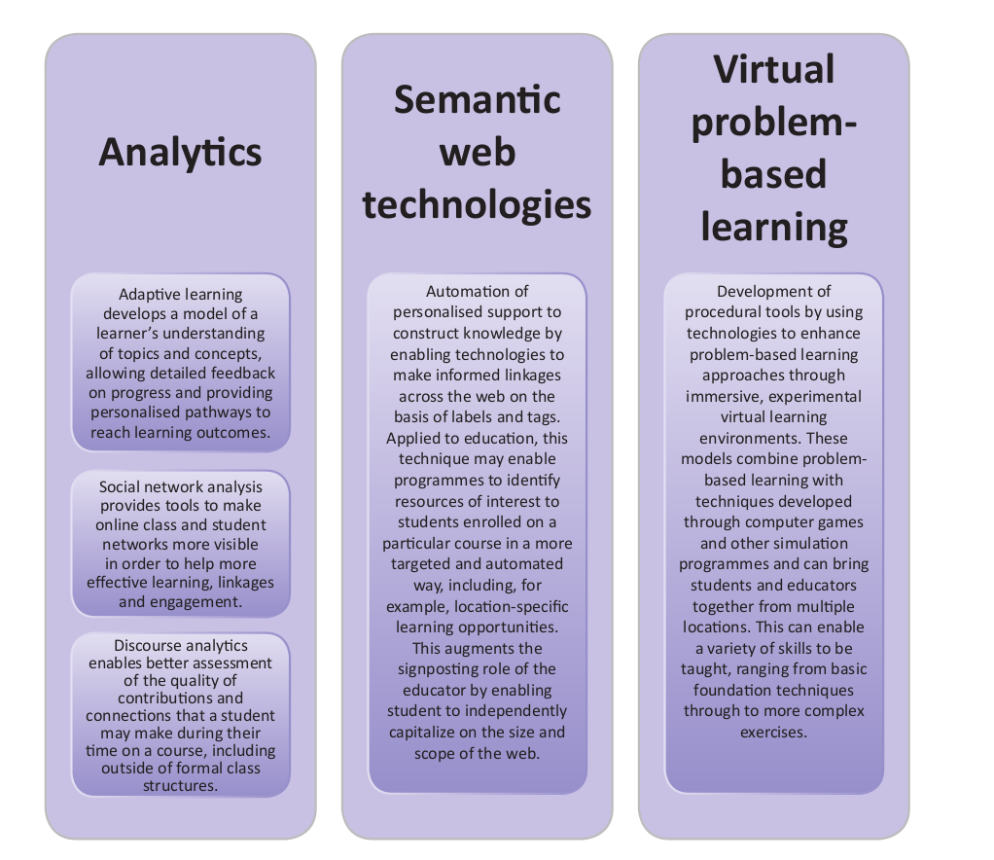

**• Riscos e benefícios**

► Riscos:

1. Garantia de qualidade dos cursos - apenas porque a maioria dos MOOC atuais são de universidades intensivas em pesquisa, isso não é igual à qualidade do ensino ou pedagogia.

Tensão potencial entre os objetivos altruístas dos fundadores da plataforma MOOC (ou seja, educar o mundo, de graça) e as motivações dos patrocinadores capitalistas de risco.

2. Problema de a maioria dos alunos do MOOC serem graduados já maduros, ao invés de estudantes de nível pré-terciário. Isso tem implicações para os objetivos de marketing dos parceiros educacionais, objetivos de educação aberta dos fundadores ou para a evolução potencial dos MOOCs em cursos de crédito (no pressuposto de que é a direção em que se encaminha).

3. Sustentabilidade do modelo atual - estimativas atuais dos custos de desenvolvimento para uma gama MOOC entre US $ 30- $ 75,000 (€ 23- € 58,000 / £ 20- £ 50,000). Isso poderia limitar a participação de muitas universidades, a menos que os estudantes que pagam taxas sejam introduzidos (e limitando o mercado significa que os MOOCs não são mais "maciços" ou "abertos") ou outros esquemas de reembolso de custos desenvolvidos.

4. Potencial para o modelo de negócios xMOOC com fins lucrativos não ser sustentável, resultando em uma queda nas opções de receita, financiamento de capital de risco ou estudantes, qualquer um dos quais pode encerrar o encerramento de uma plataforma ao longo do tempo.

5. O fenômeno MOOC pode ser superestimado. Há muitos exemplos passados ​​de instituições de ensino superior de renome que se envolvem com novas plataformas de aprendizado on-line ou tecnologias que não conseguiram entregar (por exemplo, UKeU).

► Benefícios:

1. Fornecer acesso gratuito e aberto a conteúdos educacionais para estudantes em qualquer lugar do mundo atende aos objetivos de acesso crescente de muitas instituições de ensino superior.

2. Os MOOCs são atualmente de alto perfil e atraem muitos meios de comunicação e atenção pública. Manuseou adequadamente, o envolvimento bem sucedido com um MOOC poderia trazer uma série de benefícios financeiros e de recrutamento para uma IES.

3. O foco decisivo para o desenvolvimento do curso on-line permitirá às IES a oportunidade de estudar novos métodos pedagógicos, formatos de entrega e desenvolver habilidades e compreensão no design do curso, o que pode impactar tanto no campus como nos programas on-line.

► Iniciando a sala de aula, o modelo MOOC permanece para os aprendentes de desenvolvimento profissional e incorpora a agenda de acesso crescente, permitindo que os alunos mais jovens em instituições menos prestigiadas tenham acesso ao conteúdo fornecido por acadêmicos líderes em seu campo como parte de seu currículo baseado em sala de aula; Isso também aborda a questão da sustentabilidade empresarial através da cobrança de custos de licenciamento para instituições que desejam incorporar o material MOOC em seu programa de estudos e traz uma participação de lucro tanto para a plataforma MOOC quanto para a instituição parceira.

**• Implicações políticas e recomendações**

► Cinco principais objetivos que uma instituição deve considerar antes de se envolver com cursos MOOC:

-> Missão: qual papel os MOOCs podem desempenhar na comunicação de conhecimentos e conhecimentos, e aumentar o perfil de sua instituição e seus departamentos em todo o mundo?

-> Recrutamento: qual papel os MOOCs podem desempenhar na diversificação das vias de recrutamento (se esse for um objetivo institucional)?

-> Inovação: qual o papel que podem desempenhar modelos de entrega on-line na melhoria da qualidade e do valor dos cursos on-line e tradicionais para estudantes, empregadores e sociedade?

-> Sustentabilidade: quais são os custos de desenvolvimento e execução de MOOCs e quais são as implicações mais amplas de uma mudança para o conteúdo de curso gratuito para modelos comerciais e pedagógicos existentes?

-> Pedagogia: como uma instituição pode agregar valor à experiência educacional dos alunos além da experiência padrão da plataforma MOOC e facilitar o acesso a uma variedade de redes sociais e profissionais?

**An overview of the world of MOOCs**

• **Introdução**

► O artigo relata brevemente acerca da história das plataformas MOOC.

► Características fundamentais de um MOOC:

1. Aberto

A participação em um MOOC é gratuita e aberta a qualquer pessoa que tenha acesso à internet. Pode-se levar mais de um curso e todo o conteúdo está aberto aos participantes do curso. O trabalho que é gerado através do curso (tanto pelos facilitadores quanto pelos aprendentes) é compartilhado e disponível publicamente. Finalmente, há abertura em termos do papel do aluno.

Cormier e Siemens (2010), em seu artigo, explicam a abertura com "Quando os alunos passam pela nossa porta aberta, eles são convidados a entrar no nosso local de trabalho, a juntar-se à pesquisa, juntar-se à discussão e contribuir no crescimento do conhecimento dentro um certo campo ".

2.Participativo

A aprendizagem em um MOOC é reforçada pela participação na criação e compartilhamento de contribuições pessoais e nas interações com as contribuições de outros, mas a participação é voluntária.

3. Distribuído

O MOOC baseia-se na abordagem conectivista; portanto, qualquer conhecimento deve ser distribuído em uma rede de participantes. A maior parte da atividade do curso ocorre em ambientes de aprendizagem social, onde os participantes interagem com o material (e as interpretações de cada um deles). As leituras dos cursos e outros materiais de aprendizagem disponíveis atuam como pontos de partida para discussão e reflexão adicional.

► Modelos de um MOOC

->O artigo fala um pouco sobre cMOOCs e xMOOCs. Para o autor, os cMOOCs vieram primeiro.

->xMOOCs (MOOCs baseados em conteúdo) são entregues através de plataformas proprietárias de instituições ou acadêmicos individuais.

->Alguns XMOOCs também são criticados por seu modelo pedagógico baseado em conversas audiovisuais (através de vídeos) sem qualquer aprendizagem ou interação social.

► Perfil dos alunos

->Para o artigo, os alunos “hobistas” formam o maior grupo.

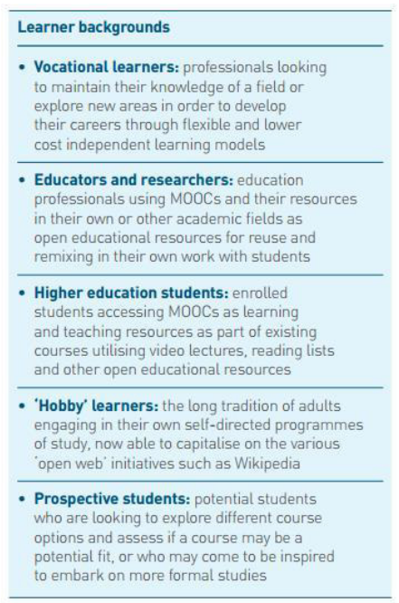

Resumo. A ideia geral dos Massive Open Online Courses (MOOCs), de

servirem como plataformas de conhecimento para qualquer um, a qualquer

hora, e em qualquer lugar, faz deles uma emergente e poderosa estratégia de

aprendizagem com repercussão nas áreas tecnológica e educacional.

Entretanto, deve-se considerar a existência de uma elevada taxa de abandono

de usuários e a ausência de requisitos que possibilitem o desenvolvimento e

uso dos mesmos. Sendo assim, conhecer a situação atual dos MOOCs

apresenta-se como uma necessidade para a construção de uma base científica

que possa subsidiar trabalhos futuros. Neste trabalho foi conduzida uma

Revisão Sistemática de Literatura, na qual foram estudados 53 artigos

científicos publicados sobre MOOCs até maio de 2014. Os resultados obtidos

são relevantes para profissionais do mercado e pesquisadores que atuam na

área de plataformas educacionais, pois além de destacarem o panorama atual

da construção e uso de MOOCs, apresentam discussões que podem nortear

investigações futuras.

->O perfil dos estudantes de MOOC:

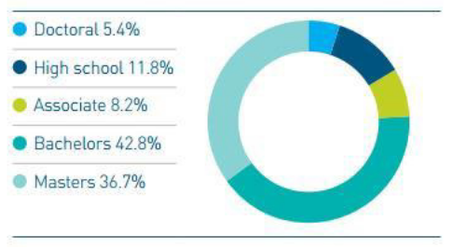

Algumas outras características dos alunos são as seguintes:

1. A maioria delas tem mais de 18 anos de idade,

2. A duração da programação do curso muda entre 5-12 semanas,

3. Os vídeos educativos podem estar em um curso específico ou um tópico,

4. O comprimento dos vídeos muda entre 5-10 minutos,

5. A língua da maioria dos cursos está em inglês,

6. Devido ao elevado número de participantes e à abordagem instrucional (aprendizagem por pares), avaliação dos participantes são feitos através de testes de escolha múltipla, testes de avaliação on-line e avaliação por pares.

• **Pedagogia MOOC**

Os cursos MOOCs são baseados nas seguintes áreas de envolvimento dos alunos:

► Leituras de vídeo: Geralmente 5-10 minutos, com legendas e cada um com quizes embutidos.

►Avaliação: Perguntas de múltipla escolha auto-classificadas ou atribuições de programação auto-classificadas, ou avaliação de avaliação por pares, onde os próprios alunos avaliam e classificam as atribuições com base em um conjunto de rubricas definido.

► Fóruns: onde os alunos publicam perguntas e respostas de outros alunos. Os fóruns geralmente consistem em discussão geral, discussão específica do assunto, feedback do curso e tópicos de feedback técnico.

► Leituras: A maioria dos MOOCs não exigem que os alunos compram livros, e a maioria das leituras estão disponíveis on-line ou fornecidas pelos instrutores do curso; No entanto, o Coursera, por exemplo, ganha dinheiro através de um programa de afiliados com Amazon.com.

► Sessões de vídeo ao vivo: Além das palestras semanais, há sessões de vídeo ao vivo com o instrutor do curso.

► Atividades: são oferecidas diversas atividades de instrução, com o objetivo de permitir que os alunos avaliem melhor sua compreensão dos conceitos do curso.

► Recursos de vídeo adicionais: estes foram vídeos com scripts para ajudar a compreender cenas.

► Redes sociais: os alunos são encorajados a continuar suas discussões em páginas dedicadas em outras plataformas de redes sociais, como Facebook e Google+.Resumo. A ideia geral dos Massive Open Online Courses (MOOCs), de

servirem como plataformas de conhecimento para qualquer um, a qualquer

hora, e em qualquer lugar, faz deles uma emergente e poderosa estratégia de

aprendizagem com repercussão nas áreas tecnológica e educacional.

Entretanto, deve-se considerar a existência de uma elevada taxa de abandono

de usuários e a ausência de requisitos que possibilitem o desenvolvimento e

uso dos mesmos. Sendo assim, conhecer a situação atual dos MOOCs

apresenta-se como uma necessidade para a construção de uma base científica

que possa subsidiar trabalhos futuros. Neste trabalho foi conduzida uma

Revisão Sistemática de Literatura, na qual foram estudados 53 artigos

científicos publicados sobre MOOCs até maio de 2014. Os resultados obtidos

são relevantes para profissionais do mercado e pesquisadores que atuam na

área de plataformas educacionais, pois além de destacarem o panorama atual

da construção e uso de MOOCs, apresentam discussões que podem nortear

investigações futuras.

► Um estudo realizado pela University of Illinois Springfield que analisou 5 MOOCs mostrou que os MOOCs tendiam a:

a) serem objetivistas em vez de construtivistas

b) serem principalmente centrados no professor

c) focados em respostas convergentes

d) serem altamente estruturados

e) fornecerem uma mistura de conteúdo abstrato e concreto

f) confiarem nos comentários gerados pelos alunos

g) focados na aprendizagem individualista, com algum incentivo para encontros on-line e participação no fórum de discussão

h) possuírem uma mistura de atribuições autênticas e artificiais

i) definirem o papel do usuário no meio entre o ativo e o passivo.

**• Modelo de negócios**

►A seguir estão algumas das questões negociadas com os parceiros/patrocinadores:

1. As universidades devem pagar uma taxa de apoio para desenvolver cursos on-line

2. O acordo de compartilhamento de lucros deve ser específico do curso, dependendo do período em que um curso é mantido e quanto tempo ele aparece no portfólio da instituição

3. Uma verificação de garantia de qualidade deve ser administrada,

4. As instituições parceiras têm o direito de usar a plataforma do curso para seus próprios cursos internos.

**• Conclusão**

►Para o autor, os cursos MOOC são uma das tendências mais proeminentes no ensino superior nos últimos anos. Ele representa o acesso aberto, global, gratuito, conteúdo educacional baseado em vídeo, conjuntos de problemas e fóruns lançados através de uma plataforma online para um grande volume de participantes com o objetivo de seguir um curso ou ser educado. Com flexibilidade de tempo e lugar, os MOOCs reúnem estudiosos e aprendizes em todo o mundo. MOOCs é a última tendência no campo da educação a distância que parece continuar por algum tempo, o que indica uma necessidade significativa de estudos de pesquisa sobre ele.

**Construção e Uso de MOOCs Uma Revisão Sistemática**

• **Introdução**

► Para Sivamuni e Bhattacharya (2013), por exemplo, o número de concluintes nos cursos do tipo MOOC ainda é muito pequeno e existe uma grande necessidade por pesquisas que validem e avaliem a efetividade de aprendizagem e as estratégias pedagógicas utilizadas nesse recurso, muito embora muitos especialistas consideram os MOOCs uma “revolução na educação”, uma tendência tecnológica e pedagógica emergente.

• **Revisão Sistemática sobre MOOCs: Visão Geral**

► O artigo fala em realização de uma RSL (Revisão Sistemática de Literatura) acerca de artigos sobre MOOCs

► Através de RSL, foi determinado que:

→ Não existe uma definição comum, formalmente aceita para o termo MOOC e que seja amplamente utilizada pelos pesquisadores. Entretanto, existem indícios da distinção entre MOOCs, provedores de MOOCs e plataformas de MOOCs. Além disso, observou-se que um MOOC pode ser conduzido, enquanto um provedor e uma plataforma de MOOCs atuam como ambientes de armazenamento e entrega dos mesmos.

De acordo com :

**Dicionário Oxford** : define um MOOC como sendo um curso disponibilizado por meio da Internet, sem custo, oferecido para um número muito grande de pessoas.

**Subbian (2013)**: MOOC é um curso gratuito, baseado na web, com o registro aberto e currículo compartilhado publicamente.

**Siemens (2013):** MOOCs são uma continuação da tendência em inovação, experimentação e do uso da tecnologia iniciada pelo ensino a distância e online, para oferecer oportunidades de aprendizagem de forma massiva.

►Sobre propriedades em torno de MOOCs, têm-se que:

→**Plataforma:** corresponde a qualquer ambiente que permite a um indivíduo criar um MOOC, proporcionando-lhe as ferramentas necessárias para tal. Também pode ser denominado Massive Open Online Education Platform (MOOEP). As principais plataformas de MOOCs identificadas são: Google Course Builder (https://code.google.com/p/course-builder), edX Platform (code.edx.org), OpenMOOC (openmooc.org) e openHPI ([https://openhpi.de](https://openhpi.de/)).

→**Provedor:** ou MOOCs Delivery Platform corresponde a qualquer entidade ou ambiente que disponibiliza um MOOC para um grupo de participantes. Também é denominado como serviço MOOC (MOOC Service) ou um provedor de MOOC (MOOC Provider). Os principais provedores de MOOCs são Cousera, Udacity, edX, Udemy, MiríadaX.

A lista completa pode ser encontrada em <http://goo.gl/DIIAF1>.

→**Provedores privados:** como Cousera e edX, onde foram identificadas limitações nas funcionalidades disponíveis para os instrutores, tais como ausência de recursos de learning analytics, mineração e visualização de dados, customização do ambiente e subsídios para a realização de experimentação em MOOCs.

→**Plataformas abertas:** tais como Google Couse Builder e edX Platform, que exigem conhecimento avançado na plataforma e infraestrutura para hospedá-la. Entretanto, podem-se utilizar recursos de computação em nuvem e acrescentar novas funcionalidades.

→**LMS (Learning Management System):** ou Content Management System (CMS) tal como o Moodle e Drupal, que pode ser percebida como a opção mais próxima para os instrutores que querem iniciar uma experiência com MOOCs, mas trata-se de uma estratégia com várias limitações, inclusive de filosofia e adequação à abordagem massivista.

► As principais diferenças decorrem sobre o papel dos professores e alunos no

curso, além da forma como a aprendizagem é alcançada:

→ **cMOOCs (Connectivism-based MOOCs)**: seguem ideias da teoria Conectivista e

cursos baseados em networking.

→ **xMOOCs**: são extensões de cursos online convencionais. Seguem uma

abordagem Behaviorista.

→ **aMOOCs (Adaptive MOOCs)**: adaptam-se às preferências de aprendizagem

individual do aluno e o conteúdo é apresentado com estratégias de aprendizagem

diferenciadas e feedback inteligente em tempo real [Blanco et al. 2013].

→ **mMOOCs (Mechanical MOOCs)**: podem ser considerados exemplares de

educação não-formal, de curto prazo e sem exigência de pré-requisitos

educacionais. O atributo mecânico (primeiro “m”) refere-se à ausência de um

professor ou tutor para oferecer ou conduzir o curso e o fornecimento de uma

aprendizagem entre pares.

→ **quasi-MOOCs**: abrangem uma infinidade de tutoriais baseados na web, tais

como Open Educational Resources (OERs), que tecnicamente não são cursos,

mas apoiam tarefas específicas de aprendizagem e são compostos por recursos

de aprendizagem assíncronos, que não possuem a interação social dos cMOOCs

ou a avaliação automatizada, ou um formato de tutorial-driven dos xMOOCs .

► Requisitos necessários para a condução de MOOCs:

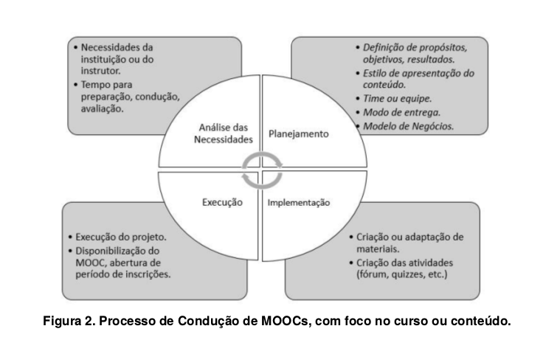

► Requisitos necessários para construir provedores e plataformas

-> Prover feedback instantâneo, que permite ao aprendiz avaliar seu próprio nível

de compreensão e necessidades de correção da aprendizagem, ou seja, o que

precisa ser melhorado ou qual conteúdo deve ser enfatizado.

-> Fornecer estratégias de quizzes integrados aos vídeos, a fim de permitir uma

avaliação parcial imediata do usuário, relacionada com a última parte do vídeo

assistido, também denominado in-video quizzes ou quizzification.

-> Fornecer apoio à aprendizagem móvel (m-learning), através da disponibilização

de plataforma com design adaptado às limitações dos dispositivos móveis.

-> Incluir atividades de estímulo e motivação, tais como newsgroup, gamificação e

interação social, através da criação de espaços de colaboração entre os

participantes.

-> Permitir a integração com outras aplicações, tais como uso de e-mails.

-> Garantir os requisitos de usabilidade básicos para sistemas educacionais.

-> Apoiar vários tipos de usuários (grupos de alunos, administradores,

departamento técnico, dentre outros).

-> Possibilitar recursos avançados de visualização dos dados gerados pelas

interações dos usuários no ambiente de aprendizagem.

► Desafios encontrados na construção e uso de MOOCs:

-> **Falta de informação ou guidelines** que apoiem os instrutores a compreenderem os mecanismos necessários para criar um MOOC, tais como questões tecnológicas, pedagógicas e financeiras. É proposto criar um framework conceitual para apoiar os educadores na descrição e projeto de MOOCs.

-> **As plataformas e os provedores de MOOCs também são limitados** em sua capacidade de prover informações visuais ou mais detalhadas que possam ser utilizadas para auxiliar instrutores, administradores, designers e aprendizes nas suas tomadas de decisão. Percebe-se, ainda, a ausência de uma visão integrada do progresso do aprendiz, a sobrecarga de informações nos fóruns de discussão, e a falta de escalabilidade, que compromete o progresso do MOOC.

-> **Pendência na realização de estudos** que conectem Open Courseware e MOOCs, Learning Analytics em MOOCs, colaboração em MOOCs, Cloud Computing e Mobile Apps para MOOCs. **Customização e personalização do conteúdo**, considerando a diversidade do público-alvo, também são lacunas que requerem investigação pelos pesquisadores da área.

-> **Verificar se os modos de avaliação utilizados são suficientes** para avaliar o grau de aprendizagem dos estudantes. Do ponto de vista da avaliação de plataformas e provedores, poucos são os trabalhos selecionados que tratam esta temática. Devem existir abordagens de avaliação sob o ponto de vista da pedagogia e do design, para que a qualidade dos MOOCs seja garantida.

-> **O projeto, o desenvolvimento e a facilitação do acesso aos MOOCs ainda estão nos estágios iniciais** e que as características que definem um MOOC, ou plataforma e provedor de MOOC bem sucedido e com boa qualidade, ainda precisam ser definidas. De forma geral, considerando a popular adoção de MOOCs, muitas pesquisas afirmam que mais experimentação e investigações sobre eles são necessárias, visto que poucos trabalhos se ocupam em estudar aspectos relevantes

do projeto de MOOCs, provedores e plataformas.

**• Conclusões**

►Os resultados demonstraram que trata-se de uma área em expansão e com várias perspectivas para investigações futuras, tais como a integração com recursos educacionais abertos, aplicação de técnicas de mineração de dados e learning analytics, questões de escalabilidade, segurança, estudos avançados sobre os motivos das elevadas taxas de evasão.

►Também constituem aspectos importantes a serem considerados os requisitos que contribuam para o engajamento e motivação dos participantes, tal como a inclusão de estratégias de jogos ou gamificação, além de requisitos de implementação de plataformas de Mobile MOOCs.